Procedure：基于关键机器产生坏场景集合并场景领域
Input：调度解和其坏场景集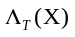
Output：的合并邻域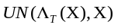
Begin：
- 对每一个场景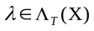，
确定在下的关键机器，通过插入和交换操作得到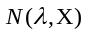。
- 初始化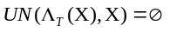
- 对每个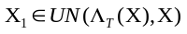
对每个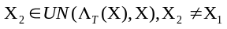
如果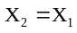，删除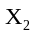
- 输出
End
图3 合并场景邻域伪代码

